Verksamhetsberättelse
för år 2025


Årsmötet 2025-03-28

Innehållsförteckning

Innehållsförteckning 2
Dagordning vid Indals IF årsmöte 3
Indals IF:s styrelse 4
Verksamhetsberättelse Indals IF Styrelse 5
Verksamhetsberättelse Indals IF Fotboll Herrlag 6
Verksamhetsberättelse Indals IF Fotboll P10 7
Verksamhetsberättelse Indals IF Fotboll P13 8
Verksamhetsberättelse Indals IF Fotboll P16 9
Verksamhetsberättelse Indals IF Fotboll F14-16 10
Verksamhetsberättelse Indals IF Fotboll U18/19 11
Verksamhetsberättelse Cirkelträning 11
Verksamhetsberättelse Vuxengympa 11
Resultaträkning, Balansräkning och Noter 12
Resultatkommentar 16
Revisionsberättelse 16
Verksamhetsplan för kommande år 17
Medlemsstatistik aktiva 2024-12-31 18
Indals IF Budget – förslag för 2025 19

Dagordning vid Indals IF årsmöte
- Årsmötet öppnas.
- Upprop och fastställande av röstlängd.
- Fråga om årsmötet är utlysts på rätt sätt.
- Fastställande av dagordning.
- Val av ordförande och sekreterare för mötet.
- Val av två justeringsmän, som jämte ordförande skall justera protokollet, tillika rösträknare.
- Styrelsens samt enheternas verksamhetsberättelser, tillika föreningens resultat och balansräkning för verksamhetsåret.
- Revisorernas berättelse över styrelsens förvaltning.
- Fråga om ansvarsfrihet för styrelsen för den tid som revisionen avser.
- Fastställande av medlemsavgifter & aktivitetsavgifter för kommande år.
Förslag medlemsavgift:
Medlem <19 år 300:-, >19 år 400:-
Familj (Max 5st medlemmar på samma adress) 500:-
”Medlem >19 år kan inräknas i Familj”
Stödmedlem 100:-, Stödfamilj 250:-
Förslag aktivitetsavgift:
Seriespel 500:-, Ej seriespel 200:-
- Fastställande av verksamhetsplan, organisation och budget.
- Val av huvudstyrelse:
  - Ordförande för ett år. I tur att avgå: Stefan Östman – Nyval / Omval?
  - Kassör för ett år. I tur att avgå: Madeleine Sjödin – Nyval / Omval?
  - Sekreterare för ett år. I tur att avgå: Maria Forsberg – Nyval / Omval?
  - Halva antalet ledamöter för en tid av två år. Nyval / Omval?
I tur att avgå: Martina Lövgren, Maria Forsberg, och Eva Dahlin
Nyval Peter Lind & Daniel Skoglund
  - En suppleant för en tid av två år. - Nyval / Omval?
I tur att avgå: Anders Nilsson
Nyval Eva Dahlin
  - Interna revisorer för en tid av ett år. - Nyval / Omval?
Nuvarande: Monica Bystedt och Margareta Viklund
  - Utmärkelsekommitté á två personer för en tid av ett år. - Nyval / Omval?
Nuvarande: Eva Dahlin och Stefan Östman
Nyval Maria Forsberg och Lina Hultman-Axén
  - Valberedning två personer varav en sammankallande. - Nyval / Omval?
Nuvarande: Vakanta. Styrelsen har tagit hand om detta själva.
13. Val av sektionsstyrelse:
  - Senior-, Ungdomssektion. Nuvarande Peter Lind & Madeleine Sjödin
Överlämnas till konstituerande möte.
14. Behandling av förslag från styrelsen eller medlemmar.
15. Övriga frågor.
- Nya affären, köpa andel/ar.
16. Avtackning, Medaljutdelning & Fika.
17. Årsmötet avslutas.

Indals IF:s styrelse

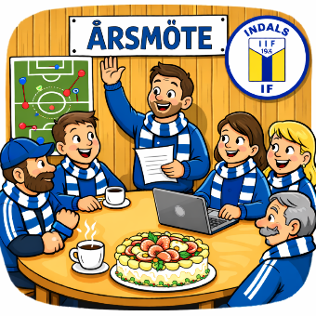
Styrelsen har under verksamhetsåret bestått av följande personer:
Ordförande:
Stefan Östman
Vice ordförande/ledamot:
Peter Norrbom
Kassör/ledamot:
Madeleine Sjödin
Sekreterare/ledamot:
Maria Forsberg
Ledamöter:
Eva Dahlin
Lina Hultman-Axén
Martina Lövgren
Suppleanter:
Anders Nilsson
Peter Lind

Verksamhetsberättelse Indals IF Styrelse

Ordförande har ordet
Under 2025 så har föreningen ytterligare växt i antal medlemmar och aktiviteter, cirkelträningen har vuxit till antalet & barngymnastik har tillkommit samt knattebollen fortsatte inomhus, korpenlaget i innebandy körde på även denna höst, dock så är det lite för få som kör någon form av gemensam innebandyträning i Indal så denna aktivitet måste dock ses över lite, Indals IFs egen aktivitet Innebandy På Skoj har annars aktiverat många varje söndagskväll, men även här så måste en förändring ske. Här måste vi dock utse en aktiv ansvarig för 2026 som får ha koll på inskrivningar och närvarorapportering mot LOK, Indals IF så populära fredagshänget har vuxit in i en större kostym och körs numera 2 timmar varje fredag i Indals nya idrottshall med Innebandy, hinderbana, futsal, pingis och detta i discobelysning. Samt intäkterna ifrån just försäljningen som sker varje fredag är det som håller i gång föreningens kassaflöde under vintern.
Den efterlängtade fotbollsskolan kördes 2025 med 50st deltagare och 8st ungdomsledare.
Anläggningen
Härevallen:
De tre robotgräsklipparna fungerade mycket stabilare efter att de hade fått ny programvara.
Bidrag ansöktes för belysning och beviljades. Så 16st nya LED skall monteras under 2026.
Altanen färdigställdes med räcke, ny trapp och de sista brädorna på rampen, kansliet fick även en ny brokvist. Stort behov av nya mål alternativ nät till målen finns.
Bättre begagnad tvättmaskin samt extra kyl & frys är på plats i tvättrummet och i korridoren.
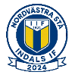
Kansliet var även spänningslöst januari och februari pga. kabelbrott.
Bygglov för reklamvägg är godkänd.
Stå på Härevallen fick ärva hockeyplanens bås. Ultras byttes mot Nordvästra Stå
Tomming:
Bara vanligt underhåll och ett par fåtal träningspass av herrlaget hölls där.
Elljusspåret:
Sågspån påbörjades med att läggas ut på ett tio-tal väl behövliga ställen.
Ny port monterad av skoterklubben efter det att den gamla blivit forcerad.
Gå bingon vid Tempo och promenaden runt byn är en annan uppskattad aktivitet som vi arrangerar, men under 2025 blev det bara ett fåtal gånger då det är för få som kunnat engagera sig i denna aktivitet. Denna aktivitet kommer ev. att pausa då Tempo stänger i april.
Spårdragningen på elljusspåret sköttes i mestadels av en egen spårdragningsgrupp men samarbetet med skoterklubben fungerar bara bra.

Kommande 2026
Fotbollsskola.: Planeringen är redan igång, mer hjälp behövs av ledare & föräldrar under veckan.
Bambusa: Försäljning av sockar. 3 årigt kontrakt där vi som förening säljer deras produkter två gånger/år.
Ölandsplast: Vi fortsätter som innan att sälja dessa under året finns stort lager i förrådet.
Vi har ett flertal souvenirer i lager såsom flaskor, mössor, RC appar som alla kan hjälpa till att sälja.

Tack 2025
Indal 10:e mars 2026
/ Stefan Östman, Ordförande Indals IF

Verksamhetsberättelse Indals IF Fotboll Herrlag

Efter 1år i malpåsen så var det åter dags för IIF att ha ett Herrlag i seriespel.
Laget kom i gång med träning efter jul och nyårs uppehållet under ledning av Peter Lind, Anders Aspenrud samt även Håkan Hedin & Bo Larsson var med i tränarstaben sporadiskt.
Vi körde 1st träningsmatch (Svartviks IF) och vid deltog vid 2st cuper (Sundcupen & Söråkers Cup) detta med blandade resultat.
Men väl när serien drog igång så var vi med spelmässigt i dem flesta matcherna, men det blev kanske några förluster för mycket.
Största segern för säsongen kom i alla fall på Härevallen när Ljunga IF slogs tillbaka med hela 8-0.
Under säsongen hade vi blandat deltagarantal på träningarna och var som sämst var vi 10-12st och som bäst hela 29st på en och samma träning! En helt otrolig siffra att visa.
Under säsongen var även 3st 14-15åringar från sk P10 laget med på träning och matchades flitigt.
Spelare kom och gick under säsongen vilket är vanligt på denna nivå
Vi hade under året lag jobb som publikvärdar på GIF Sundsvalls hemmamatcher vilket drog in lite omkostnadspengar för laget.
Detta jobb fungerade bra i början då vi var indelade i grupper med olika gruppledare men fungerade tyvärr mycket sämre då spelare försvann, slutade eller helt enkelt struntade att komma. Så detta jobb kommer vi nog inte att åta oss igen under 2025.
Flera av spelarna deltog också på våra fixardagar på Härevallen.
Förutom på vinterhalvåret så bedrevs all träning på Härevallen.
Laget hamnade inte på topp sex i sin serie och fick därmed nöja sig med att spela B-slutspel.
Resultatet berodde mycket på bristfällig konditionsträning och lite väl dåligt deltagande på ett par av träningarna, samt laget bestod både av gamla, nya spelare samt att många inte ens spelat med varandra tidigare.
Vi var även en helt ny lite orutinerad tränarkonstellation.
Men vi blickar framåt och ser fram emot fortsatt verksamhet under 2025

De nya vita ställen köptes nu saknas bara sponsorloggor till dessa
Lagledare: Peter Lind
Tränare: Alexander Kourtidis, Lars Johansson

Verksamhetsberättelse Indals IF Fotboll P13

Vi har varit 14 killar som spelare och en ledarstab bestående av en ledare och två tränare.
Vi anmälde oss till 7-mannaseriespel i division 6D. Där vi spelade 13st seriematcher.
Detta blev vår andra säsong i 7-mannasammanhang. 2026 väntar 9-manna.
Under året hade vi 48st träningstillfällen (28st på våren och 20st på hösten).
Vi anmälde oss till, och deltog, i en cup under säsongen det var Sundcupen.
Väldigt tuffa matcher då vi tråkigt nog bara fick möta tre lokala lag som bestod av följande Kungsnäs, Selånger & Alnö. Men laget kämpade så gott som dem kunde.
I slutet av juli körde vi även ett litet träningsläger hemma på Härevallen då vi inte var anmälda till någon sommar cup.
Trots att året och säsongen varit utmanande och någon spelare fallit ifrån och någon spelare tillkommit och flera av resultaten gått emot oss så har vi haft en bra stämning i laget och en blandad träningsnärvaro och glädjen för fotboll har varit central.
Lagledare: Alexander Kourtidis
Tränare: Oliwer Hallberg, Joel Sjölund

Verksamhetsberättelse Indals IF Fotboll P15
En fin säsong till ända och i stundande uppstart!
Vi har pendlat mellan 13–22 lirare på i stort sett varje träning under hela säsongen.
Lite färre under inomhusdelen. Den delen delades upp med en träning fotboll och en träning innebandy. Vi har några lirare som inte spelar fotboll men gärna innebandy och tvärtom. Bra dock med olika typer av aktiviteter så att det blir variation och möjlighet att ”längta” till sommaren och fotboll. Samtidigt visar all forskning på positiva effekter av att hålla på med många sporter under ungdomsåren.
En fin föräldragrupp som ställer upp mangrant på jobb och sammandrag.
Har också en säker sponsor bland föräldrarna som bidrar med kapital vilket är schysst.
Matcherna har resultatmässigt gått bra med jämna matcher och en finare höst där många segrar bärgades. Många spelare har utvecklats och tagit fina kliv som spelare.
Vi deltog i seriespel i den ”lägsta” nivån för P15. Lägsta nivån främst p.g.a. att det är så många yngre lirare i laget födda 16 och 17, c.a. 60%. Vi har trots detta stått upp bra spelmässigt som jag redan nämnt.
Vi var med i Vårcupen och en annan cup som Larsa och Selånger P16 arrangerade utifrån nivågrupperad indelning. Kändes bra att ha en cup på våren och en på hösten.
Innebandyn har varit lyckad och ett samarbete med Kovlands IF har inletts.
Många killar i laget föredrar innebandy så för att behålla dem i fotbollen kan detta vara nyckeln. Kanske kan vi dela upp laget mer åldersrelaterat i innebandy till nästa år och slå ihop oss helt med Kovlands IF. Jag ska ha möte med Magnus Lannebrink under våren för att kika av hur vi ligger till här. Jag har redan nu fått till länken med tjejerna F17 så de är redan i fas för att lira.
Marika från Kovlands IF har under början på nuvarande år hört av sig om ett smygande samarbete mellan P15 Kovland och P15 Indal. Detta då många i KIF slutar när de väljer mellan hockey och fotboll. Då dör ofta lagen ut. Så vi börjar lite smått med gemensamma träningar på onsdagar i hallen efter sportlovet.
Någon gång i framtiden kan detta ge lite frukt.
Under sommaren fick vi frågan om några ville spela för Söråker som saknade spelare så vissa lirade bl.a. Midnordic med dem.
Några lirare tränade och spelade även några matcher med p13-gänget.
Vi siktar på seriespel, P15 i lägsta nivån. Vårcupen i Selånger samt Fotbollsfesten i Härnösand till hösten.

Lagledare: Lisa Edholm
Tränare: Adam Bergholm, Henrik Sundberg & Joakim Lundahl

Verksamhetsberättelse Indals IF Fotboll F17
Under verksamhetsåret har Indals IF F17 bedrivit träningar varje torsdag med ett stort och
engagerat deltagande.
Träningarna har fokuserat på att utveckla spelarnas tekniska och taktiska färdigheter samtidigt som vi har lagt stor vikt vid laganda, rörelseglädje och kamratskap.
Laget har deltagit i seriespel 5 mot 5, vilket har gett spelarna värdefull matchträning och möjlighet att omsätta sina kunskaper i praktiken. Under året har vi även deltagit i två cuper – Vårcupen och Ånäscupen – som varit mycket uppskattade av både spelare och ledare.
Sammanfattningsvis har det varit ett positivt och utvecklande år för laget, med fin närvaro, god sammanhållning och en tydlig utveckling hos spelarna.
Vi vill rikta ett varmt tack till spelare, föräldrar och föreningen för ert engagemang och stöd under året.

Lagledare: Maja Lodin
Tränare: Josefine Hammarberg

Verksamhetsberättelse Indals IF Fotboll U18-20
Fotbollslek för våra yngsta fotbollsintresserade pojkar och flickor födda (2018–2020) bedrevs under vår/vinter inomhus i idrottshallen. Från april/maj månad startade utomhusträningar i gång på Härevallen fram till slutet av september då vi avslutade säsongen med lekar, fika och självklart utdelning av plaketter som föreningen köpt in.
Deltagarantalet varierade mycket under säsongen mellan 5-12st deltagande.
Det värvades praktiska övningar med internmatcher.
Laget spelade sitt livs första cup i Söråker, 3vs3 spel vilket var en bra erfarenhet inför framtiden.

Tränare: Maria Forsberg & Madeleine Sjödin

Verksamhetsberättelse Cirkelträning
Under våren 2025 ansvarade Pernilla och Tilda för cirkelträningen med ett deltagarantal på 6-8st varje tisdag kl19–20. Under hösten 2025 tog Alva över rodret för cirkelträningen med samma träningsdag och tid ca 8-10st deltagande letade sig till Indals idrottshall på tisdagskvällarna för ett härligt träningspass, som varit fördelat på ca 10 olika stationer med varierande träning. Ny träningsutrustning köptes in under hösten vilket var mycket välkommet.

Ledare: Alva Nybjörk, Tilda Hammarberg

Verksamhetsberättelse Lättgymnastik
Gympa har bedrivits i form av lättgymnastik där det ingår träning för rörlighet, styrka, pulshöjning och balans. Även lite stretching ingår. Vi avslutar alltid passet med en stunds skön avslappning.
Gymnastiktiden har varit förlagd till måndagar kl 19.00-20.00 i nya idrottshallen vid Stige skola.
Gruppen har bestått av aktiva och entusiastiska seniorer från bygden och under vårterminen deltog fyra män och sju kvinnor vid 16 gympatillfällen.
Under höstterminen deltog fem män och åtta kvinnor vid 13 gympatillfällen.

Ledare: Christina Widén

Verksamhetsberättelse Barngymnastik

Ledare: Lina Hultman-Axén

Verksamhetsberättelse Fredagshänget
Aktiviteten som börjades uppe på Härevallen i mindre skala med pysselkvällar och olika teman växte ganska fort och majoriteten ville att vi skulle i stället för en fredag i månaden testa att köra varje fredag nere i Idrottshallen med våra 5st stående aktiviteter där.
Detta visade sig vara en succé men dock så behövs en grupp som hjälps åt att driva detta.
Så många som möjligt betyder så få pass som möjlig.
Vi hyr även nu in oss på ytterligare ett förråd i idrottshallen bara för fredagshängets skull.

Ansvariga: Maria Forsberg, Stefan Östman
Gruppmedlemmar: Ellinor & Daniel Skoglund, Carolina Åslund, Kristina Frisk, Martin Eriksson, Marléne Ångström Eriksson, Gina Bronell, Martin Jansson, Linus Malm, Maria Öhlén, Marina Björkholm, Mattias Aronsson, Linn Amanda Jonsson & Mikaela Lindblom

Verksamhetsberättelse Innebandy på skoj
En aktivitet som är främst är till för äldre unga och vuxna då ett hårdare spel förekommer.
Vi tömmer kropparna på sista energin söndag kväll för att ladda upp inför ny vecka.
Vi kör med lagom stor rink och med små mål. Händer ibland att vi har stora med målvakt.
En extra rink kan byggas åt medföljande barn om inte dessa tillåts vara med pga. lågt deltagande m.m.
Det har oftast varit mellan 10-20st varje söndag som deltagit på söndagarna.
Här gäller det att hitta en som kan vara ansvarig då skrivande är där mindre en 1/8 av gångerna pga. andra åtagande.

Ansvarig: Stefan Östman

Verksamhetsberättelse Indals IF Sommar Fotbollsskola
Äntligen var vi i gång med Indals IFs Sommarfotbollsskola igen.
Covid 19 satte käppar i hjulet under i flertalet år.
Ett 50-tal deltagare till 99.9% ifrån Indal deltog och dessa leddes i övningar med en till synes helt färsk ungdomsledarstab då dessa själva var 9-10 år och deltagare när fotbollsskolan sist begav sig. Vi prövade även ett nytt ledarmaterial på övningar som inte var så lätt att tyda.
Deltagarna delades in i 4st åldersgrupper men gjordes ganska fort om i könsrelaterade då vi märkte att det fungerade bättre.
Vädret var blandat och tillsammans med frivilliga föräldrar så skötte vi utspisning samt kioskförsäljning galant under veckan.

Arrangemangsansvariga: Stefan Östman, Maria Forsberg

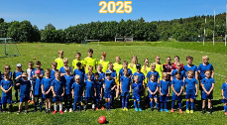
Resultaträkning, Balansräkning och Noter
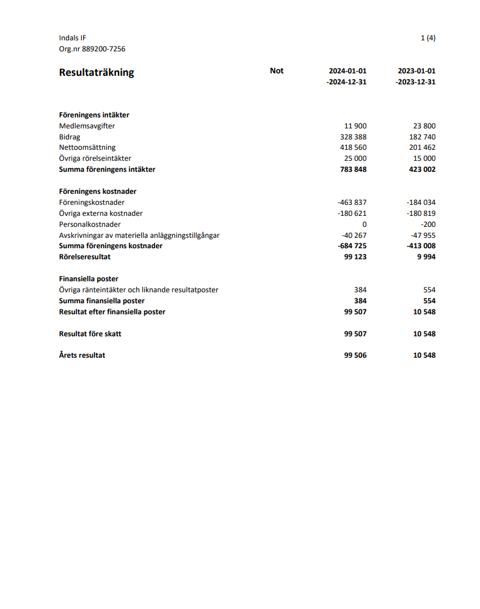
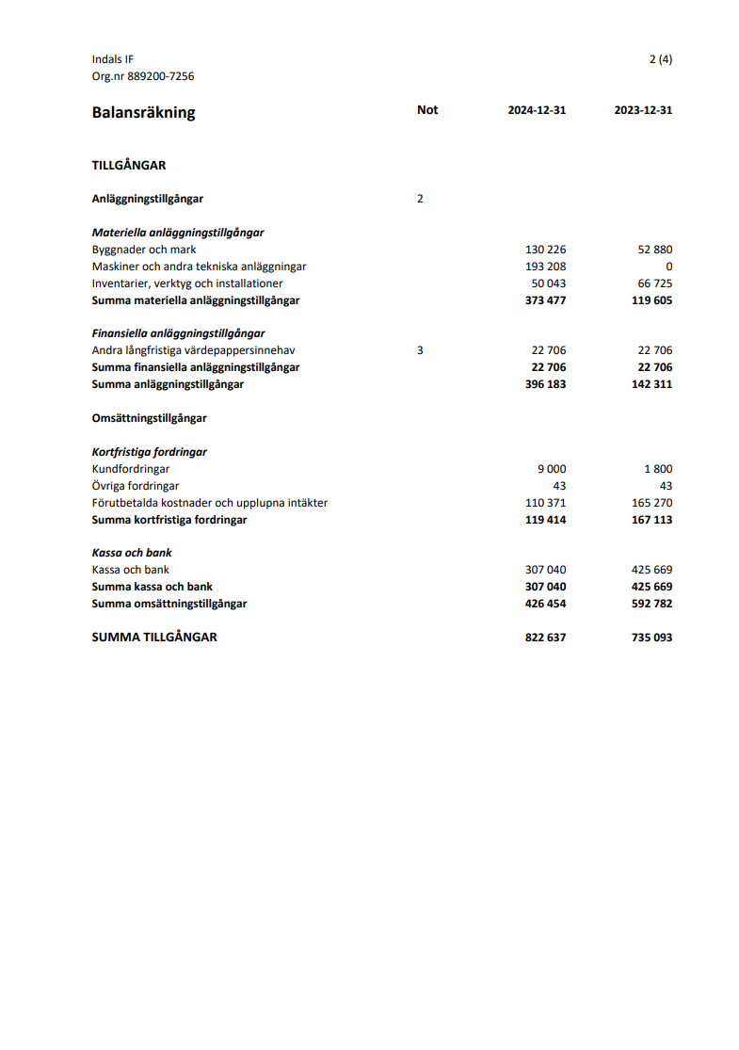
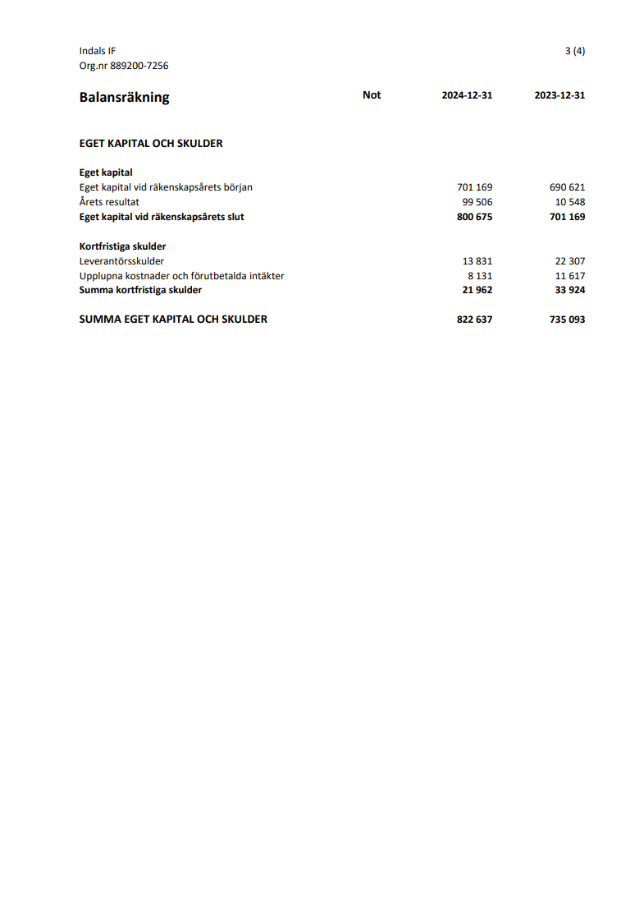
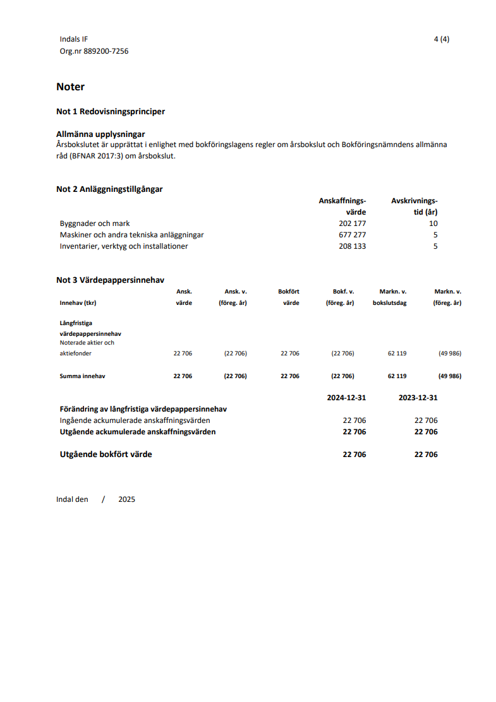

Resultatkommentar

Kassörens rapport
Föreningens totala kostnader ökade rejält eftersom föreningen gjorde en stor investering i form av tre robotgräsklippare. Ett inköp som gjordes med bidragspengar. Även utgifter för reparation av elljusspårets stolpar och armaturer skedde. Det finansierade av SCA skog som ersatte skadorna som uppstått vid fällningen av skog runtom spåret. Detta sammantaget resulterade i att föreningens intäkter gick ifrån 423tkr till 738tkr.
Tack vare ökade bidrag och intäkter så gav detta oss en vinst på 99 506 kr för 2024.
Indal den 12 mars 2025
Kassör: Madeleine Sjödin

Revisionsberättelse

Till årsmötet i Indals IF
Vi har granskat årsredovisningen och räkenskaperna samt styrelsens förvaltning i Indals IF för år 2024.
Det är styrelsen som ansvarat för räkenskapshandlingarna och förvaltningen. Vårt ansvar är att uttala oss om redovisningen och förvaltningen på grundval av vår revision.
Revisionen har utförts i enlighet med god revisionssed i Sverige. Det innebär att vi planerat och genomfört revisionen för att i rimlig grad försäkra oss om att redovisningen inte innehåller väsentliga felaktigheter. Vår revision innefattar att granska underlagen för belopp och annan information i räkenskapshandlingarna. I en revision ingår också att pröva redovisningsprinciperna och styrelsens tillämpning av dem samt att bedöma den samlade informationen i redovisningen. Vi har granskat väsentliga beslut, åtgärder och förhållanden i föreningen för att kunna bedöma om någon styrelseledamot eller kassören har handlat i strid med föreningens stadgar eller årsmötesbeslut.
Vi anser att vår revision ger oss rimlig grund för våra uttalanden nedan.
Redovisningen har upprättats i enlighet med god revisionssed, varför vi tillstyrker
- Att resultaträkningen och balansräkningen fastställs.
Styrelseledamöterna har enligt vår bedömning inte handlat i strid med föreningens stadgar, varför vi tillstyrker
- Att styrelsens ledamöter och kassören beviljas ansvarsfrihet för räkenskapsåret.
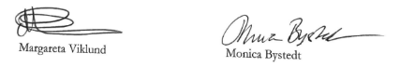
Indal den 11 mars 2025

Verksamhetsplan för kommande år
Vi ska verka för att öka antalet medlemmar samt skapa ytterligare fler aktiviteter i föreningen.


Vi ska verka för att öka kompetensen inom föreningen genom fler utbildningar.


Vi ska fortsätta att förbättra standarden på anläggningarna, som sköts och/eller ägs av föreningen.



Vi ska fortsätta att uppdatera rutiner och policys för föreningen. Skapa lathundar och ett årshjul.

Vi ska jobba för att sprida föreningens visioner och förmedla om våra aktiviteter i närområdet.



Vi ska verka för att vara en drog- och nikotinfri förening. Gäller även där vår förening deltar.

Medlemsstatistik aktiva 2025-12-31

Aktiva | 0-6 år | 7-20 år | 21 år och äldre | Summa
Aktiva  män/pojkar | 29 (10) | 41 | 57 | 127
Aktiva kvinnor/flickor | 21 (9) | 18 | 23 | 62
Icke binär | - | - | - | -
Summa aktiva | 50 | 59 | 80 | 189

Åter en ökning jämfört med 2024 vilket är väldigt positivt.
Trots P10 bortfall så ökades det då barngymnastik, cirkelträning samt U18-20 ökade

Indals IF Budget – förslag för 2026

Intäkter
Föreningsintäkter
 | 3010 | Försäljning Övrigt |  | 260 000
 | 3110 | Serveringsintäkter |  | 35 000
 | 3210 | Sponsorintäkter |  | 85 000
 | 3324 | Folkspel, Bingolotter etc |  | 25 000
 | 3610 | Medlemsavgifter |  | 20 000
 | 3611 | Aktivitetsavgifter |  | 15 000
 | 3615 | Fotbollsskola |  | 15 000
 | 3810 | Kommunala bidrag |  | 160 000
 | 3813 | Uthyrning av idrottsanläggning |  | 2 000
 | 3820 | Statliga Bidrag |  | 10 000
 | 3880 | Övriga bidrag |  | 25 000
S:a Föreningsintäkter |  |  |  | 652 000
Utgifter
Föreningskostnader
 | 4012 | Annonskostnader |  | 1 500
 | 4022 | Priser, medaljer |  | 4 000
 | 4024 | Övergångskostnader utövare |  | 1 500
 | 4058 | Plan/hallhyror - lag |  | 30 000
 | 4060 | Materialkostnader - lag |  | 30 000
 | 4061 | Domarkostnader |  | 30 000
 | 4063 | Licensavgifter - lag (Försäkring) |  | 8 000
 | 4065 | Kansliavgifter MFF |  | 12 000
 | 4066 | Serviceavgifter - lag SvFF/MFF |  | 3 000
 | 4067 | Anmälningsavgifter - lag cuper |  | 40 000
 | 4068 | Tillstånd / Förbundsavgifter |  | 10 000
 | 4099 | Övriga kostnader |  | 50 000
 | 5348 | Medlemsavgifter |  | 1 000
 | 4110 | Varinköp Servering |  | 45 000
 | 4540 | Inköp idrottskläder/ matr.t.försäljning |  | 100 000
S:a Föreningskostnader |  |  |  | 366 000
Övriga externa kostnader
 | 5130 | Elavgifter |  | 70 000
 | 5140 | Vatten och Avlopp |  | 20 000
 | 5150 | Sophämtning |  | 8 000
 | 5170 | Rep. och underhåll - Fastighet |  | 20 000
 | 5171 | Rep. och underhåll - Mark |  | 30 000
 | 5410 | Förbrukningsinventarier |  | 4 000
 | 5460 | Förbrukningsmatrial |  | 1 000
 | 5621 | Drivmedel - Maskiner |  | 10 000
 | 5622 | Försäkring och skatt - Maskiner |  | 1 600
 | 5623 | Rep och underhåll - Maskiner |  | 10 000
 | 6230 | Datakommunikation |  | 2 500
 | 6310 | Företagsförsäkringar |  | 35 000
 | 6530 | Redovisningstjänster |  | 10 000
 | 6540 | IT- Tjänster (Domän / Hemsidor) |  | 5 000
 | 6570 | Bankkostnader |  | 4 000
S:a Övriga externa kostnader |  |  |  | 231 100
Avskrivning av anläggningstillgångar
 | 7824 | Avskrivning - Mark |  | 10 000
 | 7831 | Avskrivning - Maskiner |  | 24 000
 | 7833 | Avskrivning - Installationer |  | 16 000
S:a Avskrivning anläggninsgtillgångar |  |  |  | 50 000
S:a Kostnader |  |  |  | 651 400
Budgeterad förlust/vinst |  |  |  | 900



